第８回とよたビジネスフェアにご出展の皆様へ

豊田市では、これから就職活動を始める学生に、業界動向や会社・仕事を理解してもらう
ための取組として「第８回とよたビジネスフェア」において、企業研究イベントを開催します。
つきましては、本イベントに対するご理解と参加のご協力をお願いいたします。

【依頼内容】１ 企業研究イベントへの参加
各企業ブースに訪問する学生へ業務内容や採用について説明をお願いします。
２ 座談会への参加
学生と直接交流し、貴社の概要や業務内容、採用について学生への質疑応答を
お願いします。
※但し、参加希望者多数の場合は抽選とさせていただきます。
３ 出展企業ガイダンスへの参加
学生と接する際のポイント、自社の魅力の“発信”方法等が学べるセミナーを企業
研究イベントの前に開催します。ご希望の企業様は、是非ご参加ください。

【メリット】１ 採用に結び付けることができます。
２ 学生の声を直接聞くことで、採用へのニーズの把握することができます。
３ 実際の製品を見せながらの会社説明ができます。
４ 若手社員育成の場として活用できます。
５ 合同企業説明会等に活用できる、出展ノウハウをセミナーで学べます。（無料）

【受 託】オムロン パーソネル株式会社

【対 象】学生の採用に関心をお持ちで市内に事業所を有する企業

【申込方法】裏面の申込書に必要事項をご記入の上、FAXで送信してください。

出展企業ガイダンス
【日 時】3月16日（木）10:30～12:00
【会 場】スカイホール豊田
【内 容】学生と接する際のポイント、自社の魅力の“発信”方法、自社の魅力を効果的に伝える際のポイント等を学んでいただけます。
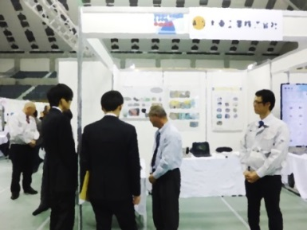
実際に採用に
結び付いた企業も
あります！
昨年の様子

企業研究イベント
【日 時】3月16日（木）13:00～16:00
【会 場】スカイホール豊田 メインホールの一部スペース及び
参加企業ブース（予定）

【内 容】各企業ブースに訪問する学生へ業務内容等の説明を
していただきます。

【参加者】新卒・第二新卒・既卒の就活生（昨年度参加学生数：80名）
※ 企業研究イベント、出展企業ガイダンス どちらか一方のみの参加も可能です。
企業研究イベント  参加申込書 | 送付先：豊田市役所産業部ものづくり産業振興課  FAX：0565-35-4317
会社名・事業者名
ご記入者氏名 | 部署名： 氏名：
ＴＥＬ |  | ＦＡＸ
Ｅ－ｍａｉｌ
企業研究イベントへの参加 | □参加する □不参加
座談会への参加 | □参加する □不参加
ご意見・ご質問
※締切：2月3日（金）

誠に恐れ入りますが、以下のアンケートへのご協力をお願いいたします。

１ 貴社の採用ターゲットについて○をつけてください。（複数回答可）
・新卒 ・既卒者（第二新卒者、若年者、シニア人材） ・その他（ ）
２ 人材確保のための募集方法
･Web媒体 ･紙媒体（新聞・フリーペーパー）
（ ） （ ）

･人材サービス会社 ･行政の採用支援メニュー
（ ） （ ）
･ハローワーク ･その他
（ ）

お客様のご意見につきましては、今回のイベントの参考にさせていただきます。
ご協力誠にありがとうございました。

